1．一个弹簧振子做简谐振动，振幅A=0.2m，如弹簧的劲度系数k=2.0N/m，所系物体的质量m=0.50kg。
（1）当系统动能是势能的3倍时，物体的位移是多少？
（2）物体从正的最大位移处运动到动能等于势能的3倍出所需的最短时间是多少?
2．有两个同方向、同频率的简谐振动，它们的振动表达式为：
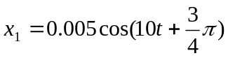 ， 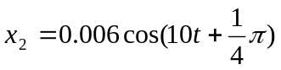
（1）求它们合成振动的振幅和初相。
（2）另有一个振动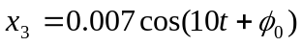，问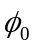为何值时，+的振幅最大；为何值时，+的振幅最小。
3．一列波沿x轴正向传播的简谐波，已知t₁=0和t₂=0.25s时的波形如图所示（假设周期T0.25s）。试求：
P
0.45m
0.2
-0.2
t₁=0
t₂=0.25s
（1）P点的振动表达式；
（2）此波的波动表达式；
（3）画出O点的振动曲线。
4.一平面简谐波沿X方向传播，波速为2m/s，该波周期为4s，设t=0时刻的波形曲线如图所示，求：
- 用旋转矢量法求出原点O振动
O
X
Y
2没、sm、
A/2
10
5
P
的初位相；
- 试求写出以O点为振源向如图
方向传播的波动方程。

